Минобрнауки России
Федеральное государственное бюджетное образовательное
учреждение высшего образования
НИЖЕГОРОДСКИЙ ГОСУДАРСТВЕННЫЙ ТЕХНИЧЕСКИЙ УНИВЕРСИТЕТ
ИМ. Р.Е. АЛЕКСЕЕВА
ИНСТИТУТ РАДИОЭЛЕКТРОНИКИ И ИНФОРМАЦИОННЫХ ТЕХНОЛОГИЙ

Курс “Сети и телекоммуникация”
Отчет по лабораторной работе №2
“Маршрутизация в IP сетях”

Выполнил: Шатов Д.В.
Проверил: Гай В.Е.

Нижний Новгород 2020
Задание:
1. Смоделировать сеть
2. Расставить IP адреса и маски (у роутеров на интерфейсах ip адреса – из начала диапазона)
3. Добавить маршруты для прохождения пакетов между всеми частями сети (ipforwarding)
4. сделать несколько маршрутов специфичных, показать, как это работает (удаляя и добавляя маршрут)
5. показать пример удаления маршрута с демонстрацией отсутствия ping.

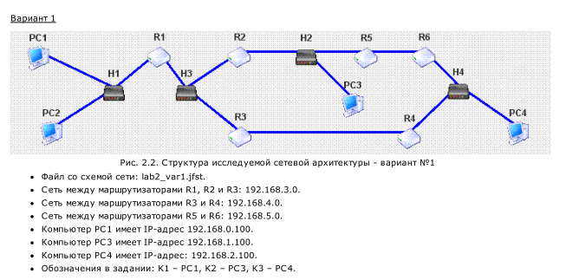

Ход работы:

Построенная схема с назначенными IP-адресами:
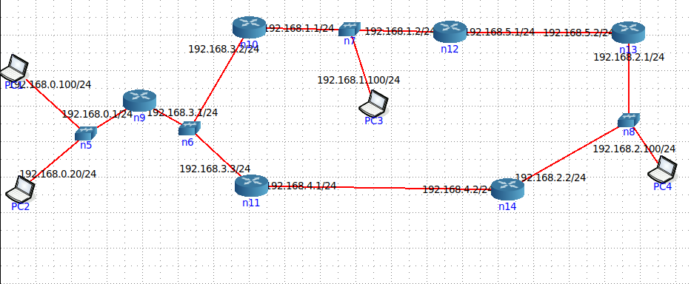

Построим маршруты для каждого роутера:
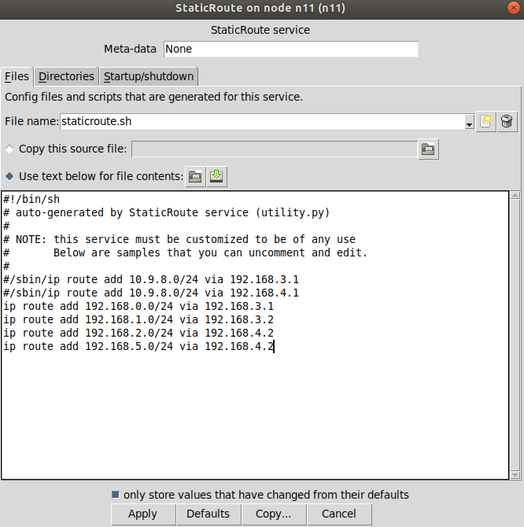
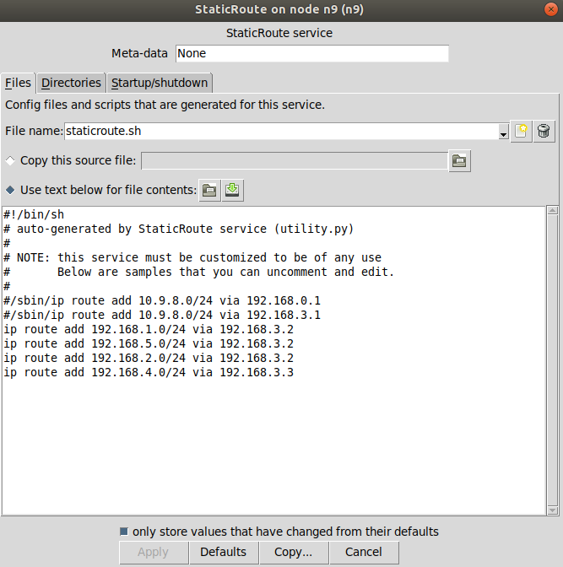

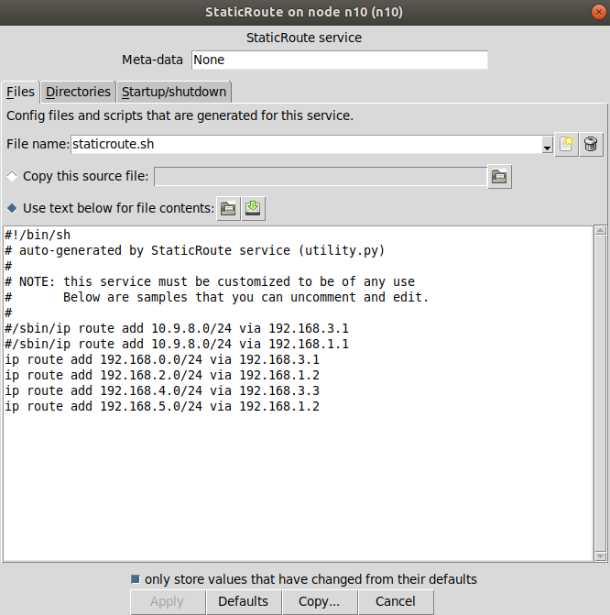

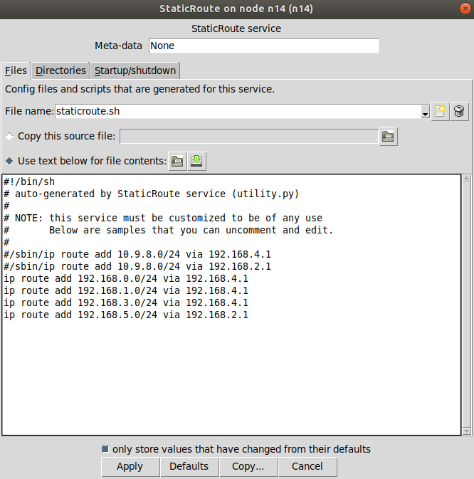

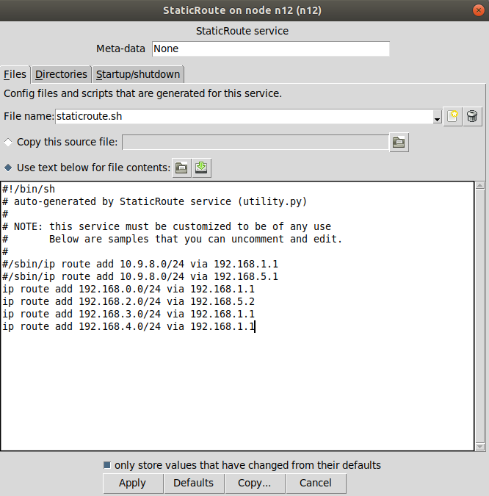
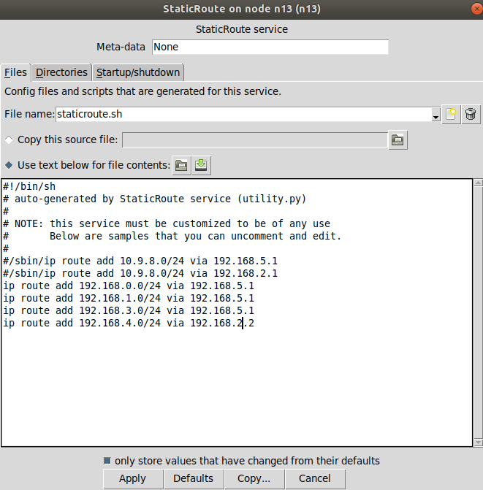

Пропингуем компьютеры:
PC1-PC3
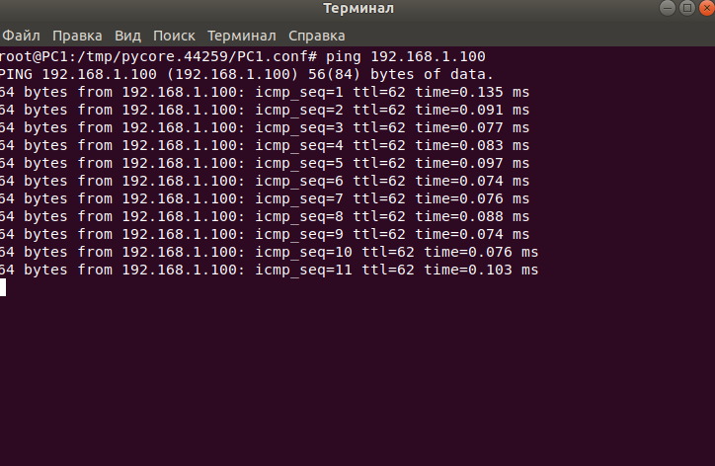
PC1-PC2
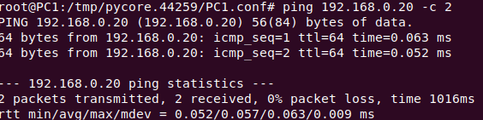
PC1-PC4
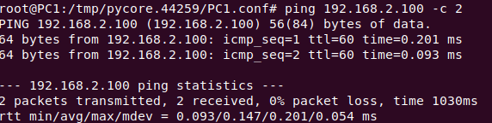

PC3-PC4
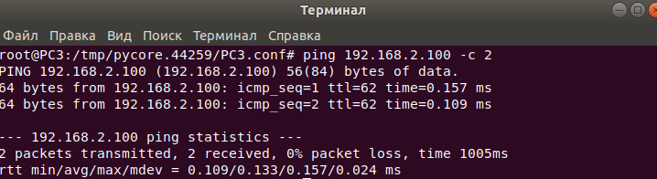
PC3-PC2
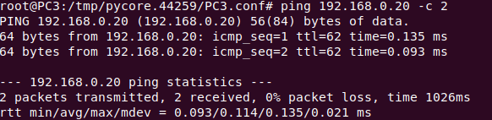

PC4-PC2
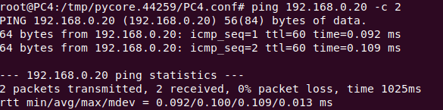

Удалим один маршрут и проверим, пропала ли связь:

